Pressemitteilung

Große Jubiläumsfeier
Weinor-Top-Team feiert 25-jähriges Bestehen

Auf der großen Jubiläumsfeier begrüßte Sonnen- und Wetterschutzspezialist Weinor am 3. November 2022 die Mitglieder des Weinor-Top-Teams im festlichen Ambiente der Event-Location ‚DIE HALLE Tor 2‘in Köln. Anlass war das 25-jährige Bestehen des Partnerprogramms für besonders engagierte Fachhändler. Ziel des Programms: die Qualifizierung der Fachbetriebe, der Austausch von Best-Practice-Ansätzen sowie die Förderung ihrer strategischen Ausrichtung.

Hoch ging es her, und viele Wiedersehen wurden gefeiert, auf der Jubiläumsfeier ‚25 Jahre Weinor-Top-Team‘ in Köln. In festlichem Rahmen begrüßte Vertriebsleiter Joachim Burg gemeinsam mit seinem Team mehrere hundert Kundinnen und Kunden. Gäste und Mitarbeitende von Weinor genossen ein tolles Unterhaltungsprogramm und feierten ausgelassen bis tief in die Nacht. Die Trommler von ‚Beats and Noises‘ machten kräftig Stimmung und sorgten im weitläufigen Industrie-Ambiente für eine großartige Atmosphäre. Das Feedback vieler Kunden: „Der wirklich gelungene Abend hat so viel Spaß gemacht – wir sind stolz, dass wir zum Weinor-Top-Team gehören.“

25 Jahren Weinor-Top-Team – Meilensteine und Ausblicke
Highlight des Abends war die multimediale Zeitreise zu den Top-Team-Meilensteinen, flankiert von Interviews mit den Gründungsmitgliedern. Sie erläuterten die Zielsetzung des Weinor-Top-Teams bei dessen Start und zogen nach 25 Jahren ein sehr positives Resümee. Die Vorstellung der innovativen Tuchkollektion 2023 bot einen Ausblick auf die nähere Zukunft. Einen weiteren Höhepunkt stellte die Verleihung der Auszeichnungen für die Weinor-Top-Partnerinnen und Top-Partner dar, die nonstop seit Beginn des Programms mit von der Partie waren.

„Für uns bedeutet das Jubiläum 25 Jahre einer ganz besonderen, partnerschaftlichen Zusammenarbeit mit unseren Weinor-Top-Partnern, bei der wir gemeinsam Höhen und Tiefen durchlebt haben“, berichtet Vertriebsleiter Joachim Burg. „Aus dieser Markenpartnerschaft, der Synergie von lokaler Marke und international agierender Herstellermarke, resultiert unsere Stärke.“

Medienkontakt:
Christian Pätz
Weinor GmbH & Co. KG || Mathias-Brüggen-Str. 110 || 50829 Köln
E-Mail: cpaetz@weinor.de || weinor.de
Tel.: 0221 / 597 09 265 || Fax: 0221/ 595 11 89

Bildmaterial:

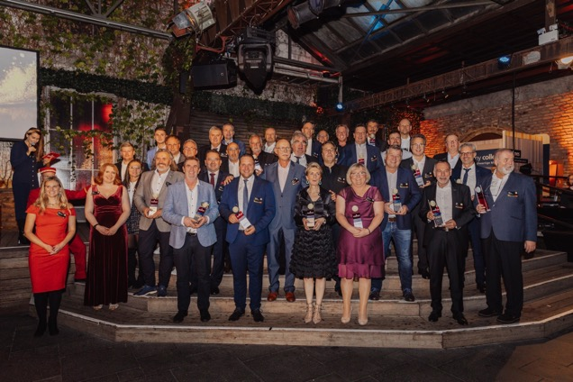
Bild 1:
Ausgezeichnete Weinor-Top-Partnerinnen und Top-Partner:
25 Jahren aktive Teilnahme am Partnerprogramm
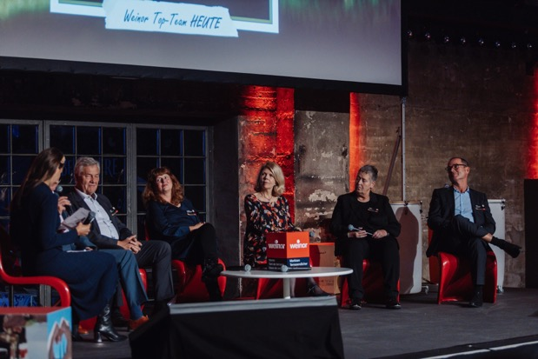
Bild 2:
Ziele und Erfolge: Podiumsdiskussion mit Gründungsmitgliedern
des Weinor-Top-Teams und Unternehmensleitung

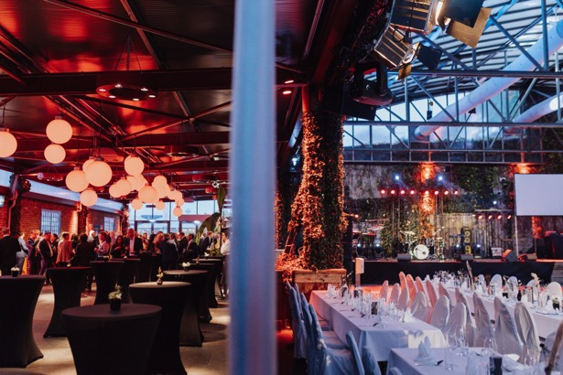
Bild 3:
25 Jahre Weinor-Top-Team im festlichen Rahmen
von „DIE HALLE Tor 2“ in Köln

Fotos: Weinor GmbH & Co. KG

